**sticky Header with animation**

**For React/Next JS**

This is web development feature for header animation





First of all, named the class like .header-section

HTML

<HTML>

<div className="Header header-section ">

<sections>

</div>

</HTML>

Css

.is-sticky {

position: fixed;

top: 0;

left: 0;

width: 100%;

z-index: 999;

box-shadow: 0 2px 24px 0 rgb(0 0 0 / 15%);

background-color: black !important;

animation: 500ms ease-in-out 0s normal none 1 running fadeInDown;

padding-top: 0px;

padding-bottom: 0px;

}

Js

import {useEffect} from "react";

useEffect(() => {

window.addEventListener('scroll', isSticky);

return () => {

window.removeEventListener('scroll', isSticky);

};

});

/* Method that will fix header after a specific scrollable */

const isSticky = (e) => {

const header = document.querySelector('.header-section');

const scrollTop = window.scrollY;

scrollTop >= 80 ? header.classList.add('is-sticky') : header.classList.remove('is-sticky');

};

Example

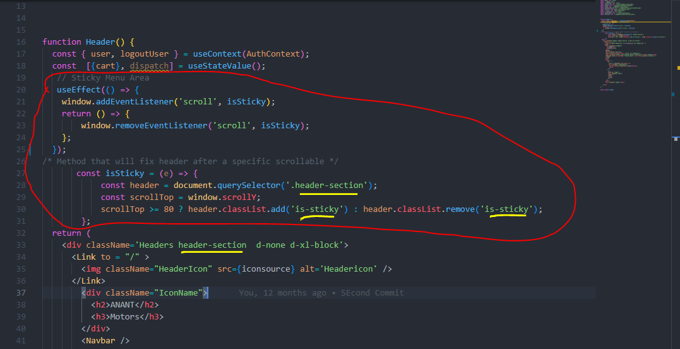

New Project Used Example:

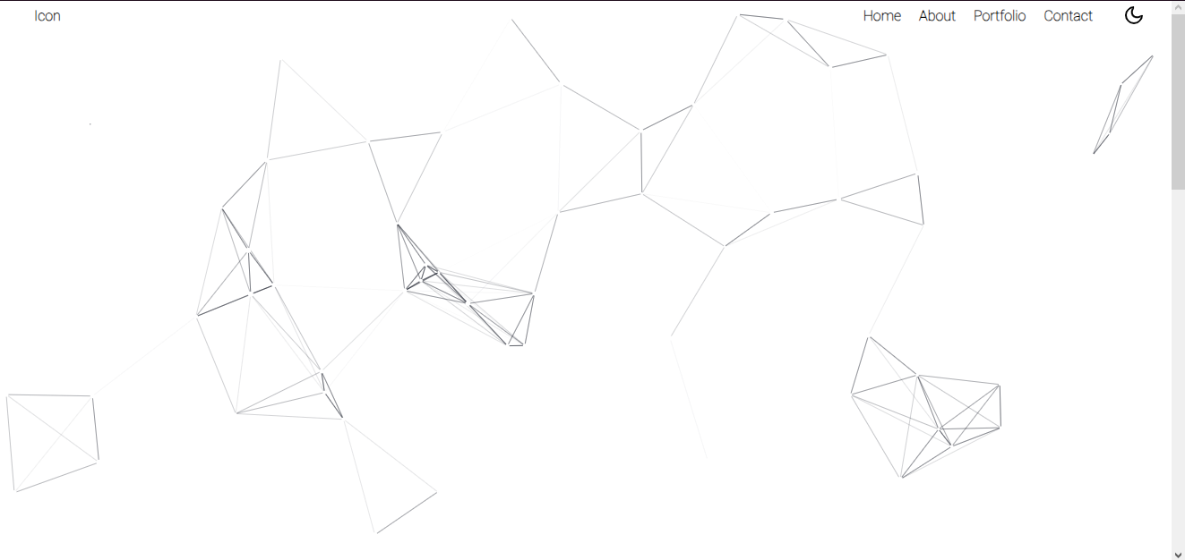

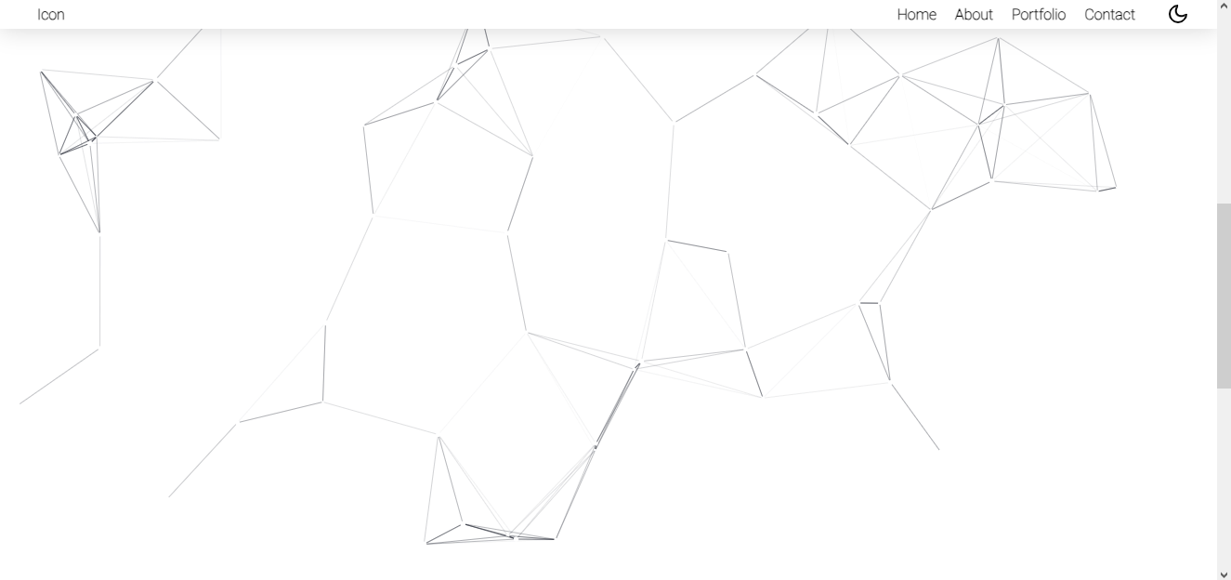

HTML

 <div className='Header Header-section'>

            <div className="icon"><h4>Icon</h4></div>

            <div className="SideNAV">

                    <li><h4>Home</h4></li>

                    <li><h4>About</h4></li>

                    <li><h4>Portfolio</h4></li>

                    <li><h4>Contact</h4></li>

                    <div>

                        <div onClick={DarkTheme} className="ThemeIcons">

                        <div id="themeicons" className="gg-moon"></div>

                        </div>

                    </div>

            </div>

            <div className="HamBurgerIcon" onChange={() => setActive(!active)}>

                    <label for="check">

                        <input type="checkbox" id="check"/>

                        <span></span>

                        <span></span>

                        <span></span>

                    </label>

            </div>

        </div>

CSS

* Header */

.Header{

    color: var(--base-text-clr);

    display: flex;

    justify-content: space-between;

    z-index: 0;

    background-color: var(--background);

    width: 100%;

    height: 2em;

    align-items: center;

}

.isSticky{

    position: fixed;

    top: 0;

    left: 0;

    width: 100%;

    z-index: 30;

    box-shadow:var(--showdow-box);

    background-color: var(--background-Header) !important;

    animation:  2s ease-in-out 0s normal none 1;

}

JS

 // Header Sticky Animation //

    useEffect(() =>{

        window.addEventListener('scroll', isSticky);

    return () =>{

        window.removeEventListener('scroll', isSticky);

    }

    });

    const isSticky = () =>{

        const header = document.querySelector(".Header-section");

        const scrollTop = window.scrollY;

        scrollTop >= 90 ? header.classList.add('isSticky'):header.classList.remove('isSticky');

    }

    // $$